**Прикладная социология**

**Цели:**

1. Определить основные методы сбора первичной социальной информации
2. Изучить правила построения социологических анкет
3. Построить анкету социологического опроса по заданным параметрам

**Теоретическая часть**:

1. **Что такое социологическое исследование?**

Социологическое исследование – это система логически последовательных методологических, методических и организационно-технических процедур, связанных целью получить достоверные данные об изучаемом явлении или процессе, о тенденциях и противоречиях их развития.

1. **Этапы социологического исследования.**

1) разработка программы и приемов исследования;

2) проведение эмпирического исследования;

3) обработка и анализ данных, формирование выводов, составление отчетных документов.

1. **Составить схему «Виды социологического исследования»** (должны быть упомянуты трендовые, панельные, точечные, аналитические, лонгитюд, когорные).

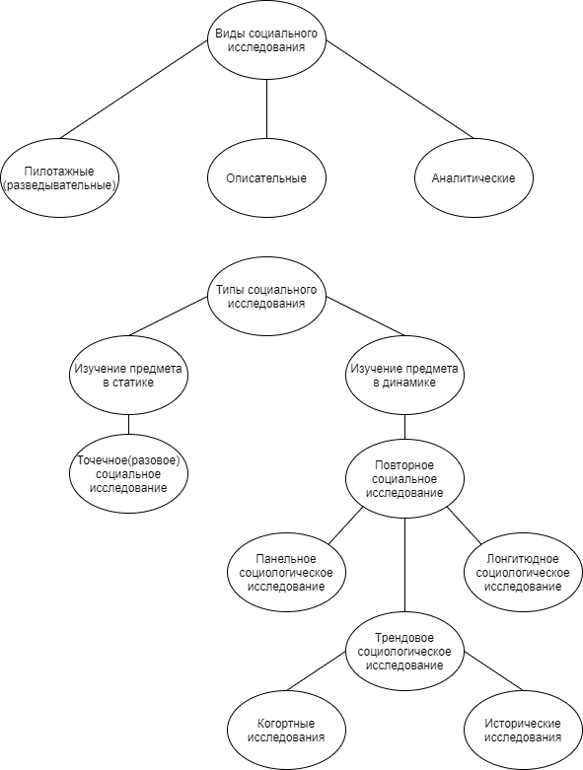

Схема «Виды социологического исследования»

1. Составить схему «Методы социологического исследования» (должны быть упомянуты интервью, анкетирование, контент анализ, фокус группа, ранжирование, шкалирование, корреляционный и регрессивный анализ).

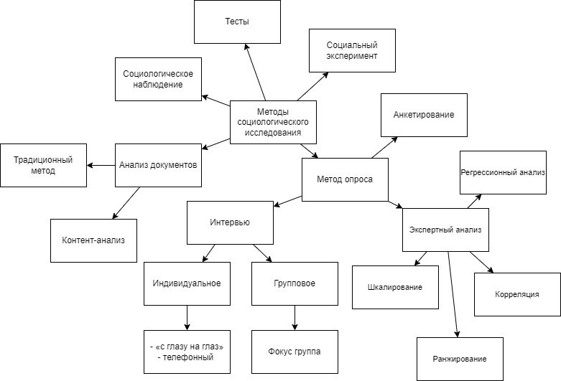

Схема «Методы социологического исследования»

**Практическая часть:**

https://docs.google.com/forms/d/e/1FAIpQLSf_LddnOyEnRDI6Sc5aIn6LEgMIbIZTzhP4ztjuuuHVDuRrcg/viewform?usp=sf_link